【参 考】応募者の皆様へ
Windows PCを使った音声データの作成、保存の方法

今回は、応募者の皆様に、デジタル形式のデータで音声をご提出頂くことになりました。以下に、特別な機材を使わず、Windows搭載のPCで音声データを作成、保存して頂く方法をご説明しますので、参考になさって下さい。なお、個別のパソコンにより操作方法や外観が若干異なるケースがありますが(ソフトウェア構成等が異なるため)、個別のサポートは致しかねます。取扱説明書等をご参照のうえ、ご自身の責任で操作を行って下さい。

- はじめる前に
用意して頂くもの
  - Windows搭載のPC
  - マイク（PCに接続しSkype等に使用するマイク。量販店で安価で購入できます。)

- 手順１：PCの準備
ここではWindows Vistaを例に説明しますが、XPでも手順はほぼ同じです。
１．PCのマイク端子にマイクを接続し、画面右下のボタンを右クリックします。
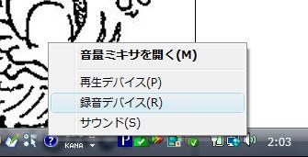
２．

上のようなメニューが現われますので、｢録音デバイス｣をクリックします。
３．
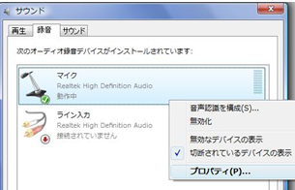

「サウンド」というウィンドウが現われますので、「マイク」を右クリック、メニューから｢プロパティ｣をクリックします。

４．
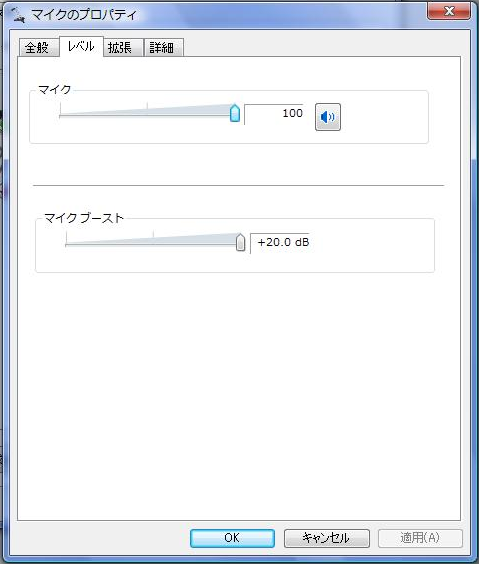
「マイクのプロパティ」というウィンドウが現われますので、「レベル」タブを選択、上部｢マイク｣ の音量メモリが０になっていないこと（値が小さすぎると録音が成功しないので、50以上を推奨)、右隣のボタンに赤い印が付いていないことを確認し、「OK」をクリックして下さい。３．で出現した｢サウンド｣ウィンドウも閉じて下さい。
- 手順２：録音
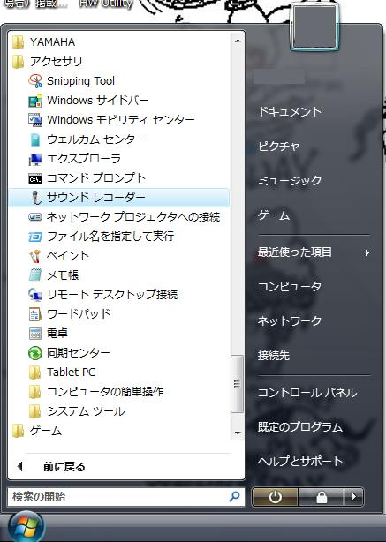
１．Windowsボタンから｢すべてのプログラム｣→｢アクセサリ｣→｢サウンドレコーダー｣と順にクリックして下さい。(上図参照。)

｢サウンドレコーダー｣が起動します(上図参照。) もう一度、マイクがマイク端子に正しく挿入されていることを確認し、｢録音の開始｣ボタンをクリック、すぐにスピーチの吹き込みを開始し、指定された時間内に録音してください。
【Windows XP以前のOSを使用する方へ。】
Windows XP以前のバージョンに搭載されているサウンドレコーダーは、初期設定では60秒までしか録音が出来なくなっています。以下のウェブサイトにアクセスし、記載されている方法で十分な録音可能時間を確保してから、Speechの吹き込みを行って下さい。

参考URL: http://search.vaio.sony.co.jp/solution/S0004120002674/
２．録音の停止
決められた時間の範囲内で吹き込みを終了し、「録音の停止」をクリックします。
自動的にファイル保存の画面が現われますので（XP以前は手動)、PC内の任意のフォルダに指定されたファイル名で保存してください。
（ファイルの拡張子は、XP以前がWAV、Vista以降がWMAとなっています。)

保存した音声ファイルは、必ず提出前に再生して、正しく録音されていることを確認してください。
音声ファイルのエラー(中身が無音である、途中で切れている、等)について、
提出後に実行委員によるフォローは致しかねますので、ご注意下さい。

※再生時に音割れを起こす場合
→ 解決策：１．マイクからもう少し口を遠ざけて録音しなおす。
２．マイク音量（手順1の4）を少し下げて録音しなおす。
※再生時にスピーカー音量を上げても音が小さすぎる場合
→ 解決策：１．マイクにもう少し口を近づけて録音しなおす。
２．マイク音量（手順1の4）を少し上げて録音しなおす。

＜最後に＞
ここでご説明したソフトウェア、方法を使用せずとも、ご自分で普段使用されている機器等があれば、ご自由にお使い頂いて構いません。しかし、その後の作業の都合上、
音声データの形式はWAV/WMA/MP3の3種類のみ許可し、その他は一切認めません。
(携帯電話のICレコーダー機能はファイル形式が異なるのでご注意ください。)

応募者の皆様には、お手数をおかけし大変恐縮に存じますが、円滑な運営にご協力頂きたく、何卒よろしくお願い致します。

文責；2013年度関東学生英語会連盟

